附件1：
卫生专业技术资格考试报名
（夹2017年度）

姓 名： 报考级别：
报考专业： 专业代码：
单 位： 联系电话：
报考科目（共 科）：
专业实践能力（ ） 专业知识（ ）
相关专业知识（ ） 基础知识（ ）

注意：请沿此线剪开。该封面由考生本人填写好后，完整贴于档案袋正面上半部。

附件2：
专业技术资格登记表
姓 名 |  |  |  | 性 别 |  |  |  |  | 民 族 |  |  | 白底小二寸
出 生  年 月 |  |  |  | 出 生  地 点 |  |  |  |  | 政 治  面 貌
最 高  学 历 |  |  |  | 所 学  专 长 |  |  |  |  | 毕 业  时 间
参加工作时间 |  |  |  |  |  |  |  | 现从事何种工作
职 别 |  |  |  |  | 现任专业  技术职务 |  |  |  |  | 聘任时间
报考专业 |  |  |  |  |  |  |  | 考试地点
工作单位
授予资  格名称 |  |  |  |  |  | 授予  时间 |  |  |  | 资格证  书号码
考试成绩
审  批  机  关 |  | 年 月 日  （章） |  |  |  |  |  | 发  证  机  关 |  | 年 月 日  （章）
备注
注：1、发证机关指省考试办公室。审批机关指省人力资源社会保障厅（省职改办）
2、资格授予时间以考试时间为准。
3、本表用黑色或蓝色钢笔填写，存入本人档案。
4、“考试成绩栏”不填写具体分数，只填“合格”即可。
《专业技术登记表》填写说明及示例：
1、考生自行打印，认真阅读表格下方备注栏要求，并根据自己的真实情况准确填写本人信息，不得涂改；2、“报考专业”栏与“授予资格名称”栏相同；3、粘贴照片2张，须与网上上传照片一致。左上角照片，只粘贴上半部分；4、考试地点填“四川乐山”；5、“授予时间”填2017年5月；6、本表不加盖任何单位公章；
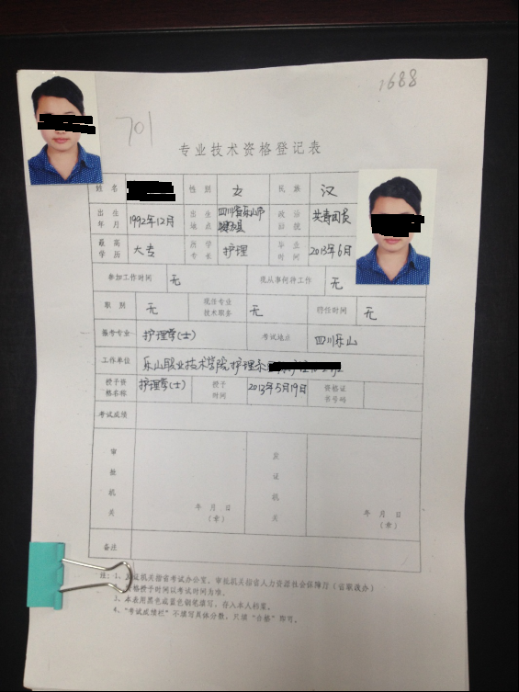

附件3：
部分资料审查盖章及复印要求
- 《卫生专业技术资格考试报名信息表》：A4规格，网上报名时自行打印，经工作单位（无工作考生须档案所在地人事部门）审核签署意见并盖章。
- 《身份证》原件及复印件：身份证原件由确认点负责审核后立即退还，身份证复印件由确认点加盖公章。
- 《继续教育学分登记本》原件及复印件：复印件A4规格，按“姓名照片页”和“验证结果页”按上、下顺序依次复印。复印提供年限须按照本通知“继续教育学分要求”执行。
- 上一级资格证、注册证原件及复印件：复印件A4规格，“姓名照片页”和“基本信息页”在同一页面按上、下顺序复印，注册登记或变更注册登记情况复印在同一页背面。

